PRESSEINFORMATION

Hohe Oberflächenqualität im Automobil im Fokus des Triptiser Spritzgieß-Symposiums von FKT und HRSflow
San Polo di Piave/Italien und Triptis/Deutschland, November 2016 – „Rund 65 Fachleute aus der Automobilindustrie, von OEM wie Audi, BMW und Mercedes, von Tier 1-Zulieferern aus dem Interieur- und Exterieurbereich sowie von namhaften Werkzeugbaubetrieben aus unserer Branche haben das Spritzgieß-Symposium bei FKT Formen- und Werkzeugbau in Triptis besucht und damit zu einem Erfolg gemacht“, so Stephan Berz, Vice President Automotive Sales des italienischen Heißkanalspezialisten HRSflow, in einem ersten Fazit zu diesem kürzlich veranstalteten Branchentreffen mit dem Thema ,High Surface Quality‘. Mitveranstalter Udo Staps, Geschäftsführer des Werkzeugbauunternehmens FKT, ergänzt: „Von den Teilnehmern haben wir sehr positive Reaktionen auf die Vorträge der Referenten von Engel und Borealis sowie der beiden Veranstalter erhalten. Auch die Live-Vorführungen der FLEXflow-Heißkanal-Technologie fanden großes Interesse.“
Berz und Staps haben diese Art des fachlichen Austauschs gemeinsam ins Leben gerufen. Die eintägige Veranstaltung gab einen umfassenden und tiefgehenden Einblick in einzelne Projekte der Industrie sowie in Forschungsergebnisse aus der Wissenschaft. Sie erwies sich damit als ein hervorragendes Forum zum Know-how- und Gedankenaustausch, wie die Teilnehmer einhellig bestätigten.
Trends in der Oberflächengestaltung
Der Vormittag war den Fachvorträgen aus Industrie und Wissenschaft vorbehalten. In dem Vortrag über Trends und Oberflächenmodifikationen bei Spritzgussbauteilen mit hohen Qualitätsanforderungen berichtete Dipl.-Ing. Marcel Meyer im Namen von Prof. Dr.-Ing. Wolfgang Nendel von der TU Chemnitz eingangs über Lösungen, Maschinen, Materialien und den Einsatz der Heißkanaltechnik beim Spritzgießen. Werkzeugbautechnische Lösungen für Spritzguss-Formteile in Mehrkomponenten-/Sonderverfahren waren das Thema von Heiko Berthold, Leiter Entwicklung/Konstruktion bei FKT. Wolfgang Kienzl von ENGEL AUSTRIA stellte das DecoJect-Verfahren zur kosteneffizienten und flexiblen Produktion hochwertiger Innenraumbauteile vor. Markus Kralicek, Borealis Polyolefine, unterstrich die Vorteile von Polypropylen als vielseitiger Leichtbauwerkstoff. Stephan Berz schloss die Vortragsreihe mit dem Thema „Perfekte Oberflächen – Neue Prozesstechniken“ und leitete damit über zu den Vorführungen und dem Werksrundgang bei FKT am Nachmittag.
Praxisnahe Vorführungen
Im Rahmen einer kleinen Ausstellung präsentierten Partnerunternehmen dabei Wege zu hochwertigen Oberflächen im Bereich Spritzgießen und Heißkanaltechnik. So zeigte Schneider Form, Dettingen unter Teck, die portable und daher vor Ort beim Kunden einsetzbare Messeinrichtung OptiCheck. Beim Werkzeuganlauf erfasst das digital arbeitende System über Sensoren, die in das Werkzeug integriert sind, Relativbewegungen, die dann minimiert werden können. Wie Berz bestätigt, erwies sich OptiCheck bei HRSflow als Mittel der Wahl, um die Vorteile von FLEXflow zu verdeutlichen. Die aktuellsten Weiterentwicklungen und die dadurch ermöglichten Vorteile dieses servogesteuerten Heißkanalsystems zeigte HRSflow im Technikum von FKT auf einer 1100-t-Spritzgießmaschine von ENGEL.
„Den Teilnehmern an diesem Symposium verdeutlichte die Möglichkeit, unsere Technologie live zu erleben, über welche Innovationskraft unser Unternehmen auf der Suche nach technischen Fortschritten verfügt“, so Bernd Hilneder, Vertriebsingenieur bei HRSflow. Er unterstreicht dabei, dass besonders auch die Experten von Borealis und ENGEL in ihren Vorträgen die vielfältigen Vorteile von FLEXflow bestätigt haben.
Den Abschluss des Symposiums bildete eine Zusammenfassung der Tagesereignisse. Die Teilnehmer nutzten hierbei mit offensichtlich großem Interesse die Möglichkeit, Fragen zu stellen. Beim anschließenden „After-Symposium-Networking“ im Partyzelt fand die Veranstaltung bei heimischem Bier und Thüringer Spezialitäten vom Grill ihren Ausklang.

Über HRSflow
HRSflow (www.hrsflow.com) ist ein Geschäftsbereich der INglass S.p.A. (www.inglass.it) mit Sitz in San Polo di Piave/Italien, spezialisiert auf die Entwicklung und die Produktion anspruchsvoller und innovativer Heißkanalsysteme für die Spritzgießindustrie. Die Unternehmensgruppe beschäftigt mehr als 1.100 Mitarbeiter und ist weltweit in allen wichtigen Märkten präsent. HRSflow produziert Heißkanalsysteme im europäischen Headquarters San Polo di Piave/Italien, in Asien im Werk Hangzhou/China sowie im Werk Byron Center nahe Grand Rapids, MI/USA.

Über FKT
FKT (www.fkttriptis.de) betreibt in seinem Kerngeschäft einen klassischen Formenbau, der unter dem Geschäftsziel "Realisierung komplexer Formenprojekte" um vor- und nachgelagerte Dienstleistungen aus dem Bereich Kunststofftechnik ergänzt wird. Mit dem Strukturwandel von der technologisch gegliederten Fertigung zu einer komplexen Denkweise im Formenbau hat FKT den Aufbau in produktionstechnisch und wirtschaftlich selbständig handelnde Fertigungsbereiche vollzogen. Eine hochmoderne Ausstattung mit Maschinen und Anlagen und die universelle Qualifikation flexibler Mitarbeiter sichern kürzeste Durchlaufzeiten und die Erfüllung hoher Qualitätsansprüche.

______________
Kontakt und weitere Informationen
Grit Feistkorn, Automotive Marketing Manager
Tel.: +49 160 7407058, E-Mail: grit.feistkorn@hrsflow.com
HRSflow, Via Piave 4, 31020 San Polo di Piave (TV), Italien
Tel.: +39 0422 750 111, E-Mail: info@hrsflow.com, www.hrsflow.com

Heiko Triemer, Leiter Vertrieb/Marketing
+49 36482 87-220, E-Mail: heiko.triemer@fkt-triptis.de
FKT Formenbau und Kunststofftechnik GmbH, Jahnstr. 2, 07819 Triptis
Tel.: +49 36482 87-0, Fax: 87-188, E-Mail: fkt@fkt-triptis.de, www.fkttriptis.de

Redaktioneller Kontakt und Belegexemplare
Georg Sposny, Konsens PR GmbH & Co. KG,
Hans-Kudlich-Straße 25, D-64823 Groß-Umstadt
Tel.: +49 6078 9363-15, Fax: -20, E-Mail: georg.sposny@konsens.de, www.konsens.de

Liebe Kolleginnen und Kollegen,
Presseinformationen von HRSflow mit Text (deutsch und englisch) sowie
Bildern in druckfähiger Auflösung finden Sie als Download unter:
www.konsens.de/hrsflow.html

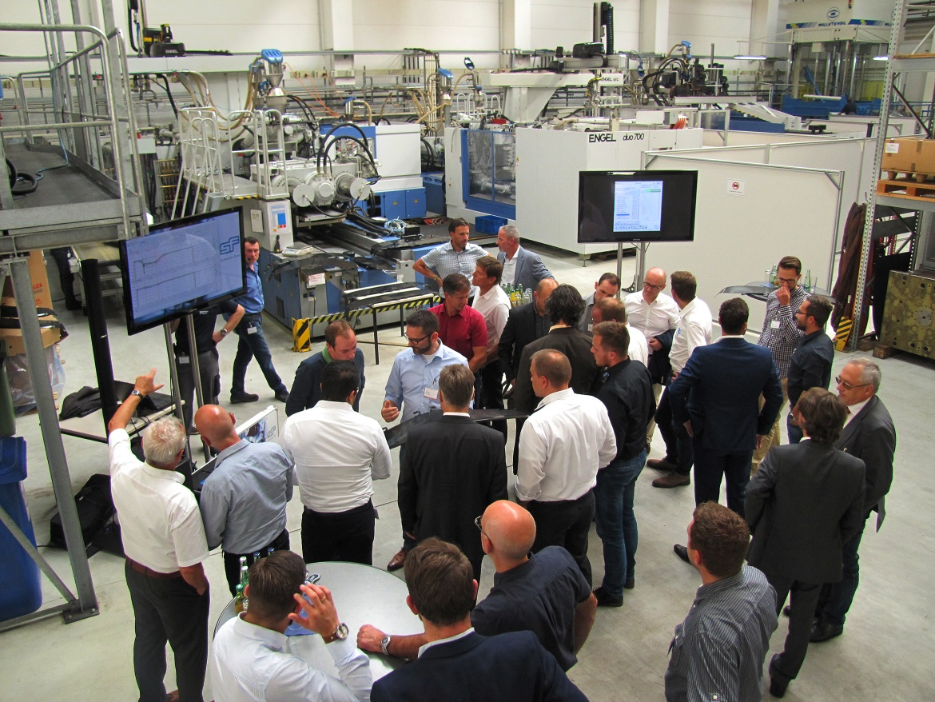
Über 65 Teilnehmer nutzten das Triptiser Spritzgieß-Symposium zum Gedankenaustausch.

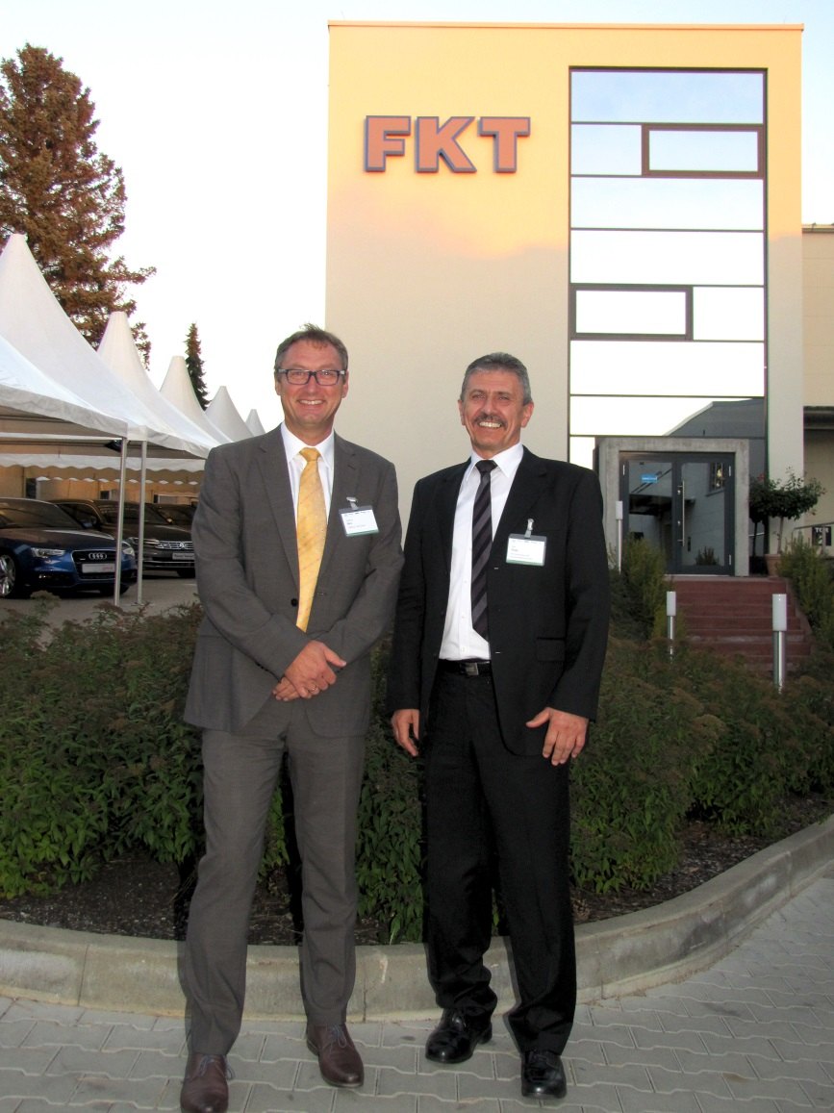
Die Veranstalter des Spritzgieß-Symposiums bei FKT Formenbau und Kunststofftechnik GmbH in Triptis: Stephan Berz, Vice President HRSflow Automotive Sales (links) und Udo Staps, Geschäftsführer FKT (rechts).

Bilder: HRSflow

